1 Produktbeschreibung
2 Zugehöriges Material

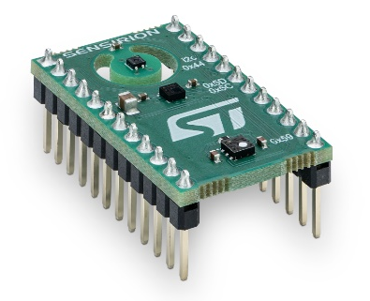

Prodktbeschreibung
SENSEVAL-SCB4XV1
Evaluation Board mit SHT4x Temperatur- und Feuchtigkeitssensor, SGP40 VOC und STMicroelectronics LPS22DF Luftdrucksensoren

Diese Evaluierungsplatine verfügt über eine einzigartige Kombination aus dem SHT40-Feuchtigkeits- und Temperatursensor, SGP40-VOC-Sensor und einem STMicroelectronics LPS22DF-Luftdrucksensor und ist mit dem DIL-24-Socket von STMicroelectronics kompatibel.

Das Combo-Board ermöglicht es den Benutzern, die Luftqualität in ihrer Umgebung zu messen und potenziell schädliche Ereignisse leicht zu erkennen.

Es wird vom STEVAL-MKI109V3-Motherboard unterstützt und ist mit den Erweiterungsboards X-NUCLEO-IKS4A1 und X-NUCLEO-IKS02A1 von STMicroelectronics kompatibel.

SHT40 Merkmale:
- Neuer Standard mit verbesserten Genauigkeiten und erprobter Verpackung
- 1,08 V bis 3,6 V Versorgungsspannung und extrem niedrige Stromverbrauchswerte
- Ausgelegt für hohe Produktionsvolumina

SGP40 VOC-Sensor Merkmale:
- komplettes Sensorsystem auf einem einzigen Chip
- ermöglicht eine erhebliche Senkung des Stromverbrauchs und eignet sich daher für batteriebetriebene Anwendungen
- SGP40-Chip und VOC-Algorithmus zeichnen sich durch unübertroffene Robustheit aus
- konform mit den Standards RESET® und WELL Building Standard™

Enthält
- 1x SENSEVAL-SCB4XV1

Zugehöriges Material
- Product launch package: https://partners.sensirion.com/document/139#/other/senseval-scb4xv1
- SENSEVAL-SCB4XV1: SENSEVAL-SCB4XV1-Evaluation board for SHT4x temperature and humidity, SGP40 VOC and STMicroelectronics LPS22DF barometric pressure sensors (sensirion.com)
- Datasheet SHT4x: https://sensirion.com/resource/datasheet/sht4x
- Datasheet SGP40: https://sensirion.com/resource/datasheet/sgp40
- REACH and RoHS declaration: https://sensirion.com/resource/certificate/sht/rohs_reach_hal-free
- User guides:
  - Transition guide for HTS221 to SHT4x: https://sensirion.com/resource/user_guide/transition-guide-hts221-sht4x
  - Technical Description SENSEVAL-SCB4XV1: https://sensirion.com/resource/user_guide/technical_escription_SENSEVAL-SCB4XV1
- Software:
  - AirQuality_SGP40 Application Description: https://github.com/STMicroelectronics/X-CUBE-MEMS1/tree/main/Projects/NUCLEO-L152RE/Applications/CUSTOM/AirQuality_SGP40
  - SHT4x driver for STs Nucleo F103RB board with the X-NUCLEO-IKS02A1 shield: https://github.com/Sensirion/nucleo-i2c-sht4x
- Pictures (no login required):
    - SENSEVAL-SCB4XV1: https://brand.sensirion.com/share/fYEPS5DVQAypPiSaKo9R
    - SENSEVAL-SCB4XV1 (with shadow): https://brand.sensirion.com/share/yYVq4995Ryezxs54cqU4
    - SENSEVAL-SCB4XV1 (packaging + overview): https://brand.sensirion.com/share/eeTJ6Ma1iERZPenKMwHf

